MEDIDAS PREVENTIVAS PARA EL BUEN FUNCIONAMIENTO DEL SISTEMA CIRCULATORIO

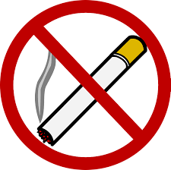

INVESTIGUE EN SU COMUNIDAD

Realice la siguiente encuesta a los miembros de la comunidad (seleccione 8 personas mínimo) para conocer si toman medidas preventivas para el buen funcionamiento del sistema circulatorio.

NOMBRE | EDAD | MEDIDAS PREVENTIVAS | SI | NO
 |  | Realiza actividad física regularmente (correr, nadar, caminar, entre otros)
 |  | Acostumbra a fumar
 |  | Evita el estrés
 |  | Reduce el consumo de sal
 |  | Reduce el consumo de grasas
 |  | Evita el uso de bebidas alcohólicas.
 |  | REALIZA VISITAS MÉDICAS DE CONTROL
 |  | ¿Le toman la presión sanguínea?
 |  | ¿Le realizan exámenes de sangre? (colesterol, triglicéridos, anemia, otros)
 |  | ¿Le han realizado un electrocardiograma?
 |  | ¿Le han realizado radiografía de tórax
 |  | ¿Le han realizado prueba de esfuerzo?

REFLEXION Luego de aplicar las encuestas, usted puede apreciar el cuidado del sistema circulatorio propio y de otras personas de la comunidad.

